ДОДАТОК 1
до рішення Здолбунівської міської ради
від 12.08.2026 №

ОПИС ТА ЗОБРАЖЕННЯ

ОФІЦІЙНИХ ГЕРАЛЬДИЧНИХ СИМВОЛІВ СЕЛА НОВОСІЛКИ ЗДОЛБУНІВСЬКОЇ МІСЬКОЇ ТЕРИТОРІАЛЬНОЇ ГРОМАДИ
На підставі: Проєктів, відкоригованих та виконаних відповідно до норм сучасного герботворення, поданих Українським Геральдичним Товариством (Лист № 125/25 від 04.09.2025 р. ).

1. Герб села Новосілки

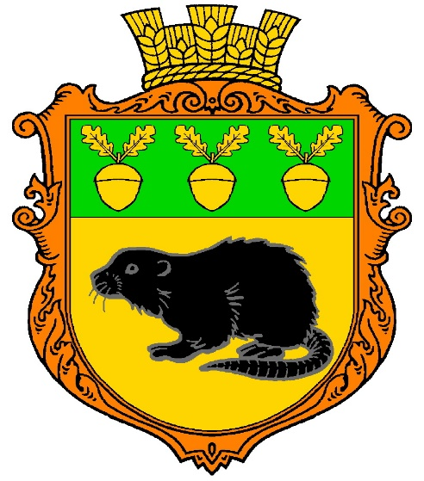

Опис Герба
- Герб виконано у формі щита, вписаного у декоративний картуш, увінчаний відповідно до статусу населеного пункту золотою сільською короною з колосків.
- у золотому полі чорна ондатра, у зеленій главі – три золоті жолуді із двома листочками кожен.

2. Прапор села Новосілки (Хоругва)

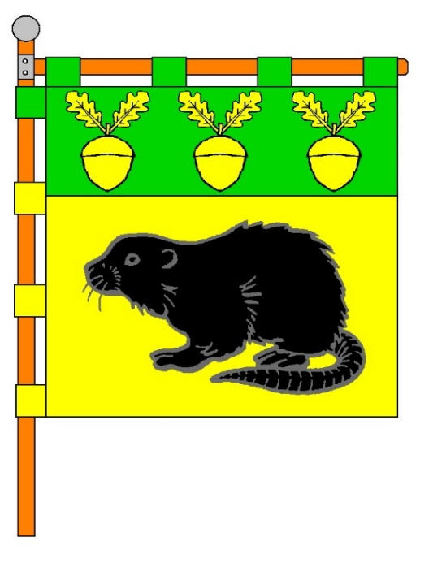

Опис Прапора
- Квадратне полотнище, яке складається із двох горизонтальних смуг – зеленої та жовтої (співвідношення їхніх ширин рівне 1:2), на верхній зеленій смузі – три жовті жолуді із двома листочками кожен, на нижній жовтій – чорна ондатра, повернута до древка.
- Прапор несе елементи та кольори герба, відповідає вексилологічним вимогам та може застосовуватися з додатковим горизонтальним кріпленням як хоругва (зокрема, у приміщенні).

3. Символіка та обґрунтування елементів

- Ондатра — є представником місцевої фауни.
- Жолуді — означають дубові гаї, серед яких виникли Новосілки.
- Зелений колір — вказує на назву «нове поселення».
- Золотий (жовтий) колір — є символом добробуту та щедрості.
- Золота сільська корона з колосків — підкреслює статус села як населеного пункту.

4. Інформація про авторів

- Андрій Гречило, голова Українського Геральдичного Товариства (УГТ), доктор історичних наук, провідний науковий співробітник Інституту української археографії та джерелознавства ім. М. С. Грушевського Національної академії наук України, член Комісії державних нагород та геральдики при Президентові України.
- Юрій Терлецький, член Українського Геральдичного Товариства (УГТ).
- Петро Ворон, співавтор проєкту.

Секретар міської ради Олег БАБІЙ

